Informe de Análisis Forense Digital

31 de Mayo de 2025

Diego Jamir Collazos Bermúdez

Universidad EIA
“Semillero Ciberdefensa”

El objetivo de este informe es dejar constancia, de forma ordenada y técnica, del análisis forense realizado con el objeto de un incidente de ciberseguridad que afectó una estación de trabajo en el sistema operativo Windows 10. El mismo busca determinar el vector de ataque, las técnicas que utilizó el adversario, el impacto en el sistema, así como el proceso malicioso llevado a cabo a lo largo del mismo; todo ello basado en evidencias de captura de red, memoria y del archivo cifrado.

2025

TABLA DE CONTENIDO
TABLA DE CONTENIDO 2
RESUMEN EJECUTIVO 3
INTRODUCCION 7
METODOLOGIA 11
RECOPILACION DE EVIDENCIA 15
ANALISIS Y RESULTADOS 17
CONCLUSIONES 22
RECOMENDACIONES 24
ANEXOS 26
REFERENCIAS 31

RESUMEN EJECUTIVO
Breve Descripción del Incidente
El 24 de marzo de 2025 se registró una actividad sospechosa dentro de una red interna de WMWare. Al analizar el tráfico de red se reveló duplicación de direcciones IP asociadas a distintas direcciones MAC, lo que se conoce como ARP Spoofing, lo que permite a los atacantes interceptar la comunicación entre dispositivos de red.
Adicionalmente una página web asociada a un evento de ciberseguridad aparentemente normal y legítima, el cual al inspeccionarla contenía una clave en formato CTF utilizada para cifrar un archivo de texto llamado El_Secreto_Nace_De_Lo_Que_Aprendes.txt usando la librería Fernet.
El proceso malicioso se identificó usando Volatility 3 por la imagen de la memoria RAM que se proporcionó y operaba bajo el nombre de msedge.exe.
La incidencia demuestra el compromiso activo de la estación víctima utilizando ciertas técnicas de ejecución en memoria, encriptación simétrica y posible exfiltración de datos, el cual representa un riesgo extremo para la confidencialidad e integridad de la información.
Objetivos del análisis
- Confirmar la naturaleza y alcance del ataque.
- Identificar y confirmar el proceso malicioso.
- Desencriptar el archivo afectado.
- Extraer indicadores de compromiso (IoCs) a partir de la memoria, red y configuraciones.
- Reconstruir la secuencia del ataque.
- Extraer y validar la clave de cifrado utilizada
- Correlacionar evidencias entre red, memoria y archivo cifrado
- Evaluar el impacto del incidente
- Proponer recomendaciones técnicas para prevenir futuros ataques.
Principales Hallazgos
Se detectó comportamiento anómalo dentro de la red interna, relacionado con la posibilidad de una suplantación de direcciones IP, lo que sugiere la maniobra del tráfico por medio de avanzadas y técnicas de red.
Un sitio web externo, vinculado a un evento de ciberseguridad, contenía información oculta que fue utilizada por el atacante con el resultado del cifrado de archivos en el equipo afectado.
Se detectó un proceso en la memoria del equipo, no registrado en disco como la mayoría de las soluciones de seguridad, lo que denota un tipo de malware que opera directamente en memoria, es decir, en un tipo de amenaza avanzada.
Un fichero de texto en el equipo fue cifrado por medio de una técnica de criptografía simétrica utilizando una clave procedente del contenido oculto en el sitio web indicado anteriormente.
Se logró descifrar el fichero, lo que confirma el uso de una herramienta de cifrado legítimo y por tanto malicioso, y en consecuencia confirma también la conexión entre comportamiento en la web, el proceso detectado y la afectación del sistema.
Conclusiones y Recomendaciones
Conclusiones
- El incidente confirma un ataque con manipulación de red (ARP Spoofing), ejecución de proceso malicioso y cifrado de la información.
- El atacante hizo uso de una página web aparentemente legal para dejar la contraseña de cifrado de la información.
- El proceso malicioso se realizó de forma encubierta en memoria y evitó la mayoría de los mecanismos tradicionales de detección, lo que indica flaquezas de las capas de protección del sistema.
- Pese a la complejidad del ataque, se pudo reconstruir el flujo completo del incidente y descifrar la información comprometida, lo que ha sido posible gracias al análisis de red, memoria y tráfico cifrado.
Recomendaciones
- Establecer medidas de captura de tráfico que permitan la detección de determinadas anormalidades de Red ARP Spoofing.
- Restringir en mayor grado las políticas de seguridad dening en aplicaciones web.
- Incorporar sistemas de software para la analítica forense que busquen actividades sospechosas en tiempo real.
- Realizar cambios en la configuración del firewall en cuanto a las políticas específicas definir en las zonas segmentadas y las interacciones permitidas en la red interna.
- Implementar estrategias de vigilancia de red para encontrar anomalías tales como ARP Spoofing.
- Reforzar las limitaciones de seguridad en las diferentes aplicaciones web.
- Implementar herramientas de análisis forense que descubran la más pequeña actividad irregular en tiempo real.
- Actualizar y evaluar las reglas de la política del firewall para respaldar la segmentación y la definición de las conexiones internas autorizadas.
- Implementar medidas de monitoreo de red para hallar irregularidades como ARP Spoofing.
- Reforzar los controles de seguridad en páginas web.
- Implementar herramientas de análisis forense que detecten cualquier actividad sospechosa en tiempo real.
- Actualizar y valorar las reglas del firewall para asegurar la segmentación y la definición de conexiones internas permitidas.

INTRODUCCION
Descripción del entorno afectado
El incidente se llevó a cabo en un sistema operativo Windows 10 de 64 bits virtualizado sobre VMware Workstation y conectado a una red funcional a través de la configuración de red NAT, configurándose sin ninguna segmentación adicional, y del mismo modo, sin ninguna política de restricción en el nivel del firewall, lo que permitía al host acceder a internet y a otros componentes de la red interna.
Al realizar el análisis de la captura de red (.pcapng) reveló tráfico ARP inusual el cual fue presentado por una dirección IP (192.168.183.2) a diferentes direcciones MAC, indicando que podría haber intentos de suplantación ARP (ARP spoofing) dado que esta técnica indica un intento de interceptar o redirigir tráfico igualmente dentro de la red local en como inicio del ataque.
Asimismo, se llevó a cabo la observación de que la estación había accedido a una página web que aparentemente sería legítima relacionada con un evento de ciberseguridad. Desde la página un atacante pudo extraer la clave cifrada oculta al inspeccionar el código fuente, la cual fue utilizada posteriormente por dicho atacante en el sistema afectado.
La estación no contaba con ningún tipo de soluciones EDR ni de herramientas para inspeccionar el tráfico saliente, lo cual significa que la ejecución de un proceso no autorizado (msedge.exe) quedará, por lo tanto, habilitada sin ser detectada.
El proceso malicioso no será accesible directamente en el sistema de archivos, siendo únicamente identificable mediante el análisis de la memoria RAM (.mem) y está vinculado al cifrado de archivos locales utilizando la librería de cifrado Fernet, utilizando como clave el contenido que había sido extraído de la página web.
La combinación de la exposición web, con tráfico ARP manipulado, ejecución en memoria y la ausencia de medidas defensivas robustas permitiría que un ataque pudiera tener éxito.
Tipo de ataque identificado
Después del análisis se puede identificar y clasificar el incidente como un ataque orientado a la ejecución en memoria (fileless attack) aplicando técnicas como ARP Spoofing es decir manipulación de la red y ejecución de malware en memoria llevando consigo el cifrado de archivos en el sistema afectado.
El ataque se inicia cuando el usuario entra en un sitio web, aparentemente legítimo, relacionado con un evento de ciberseguridad que al inspeccionar el código fuente contenía algo oculto, lo cual era una clave cifrada que posteriormente se utilizaría para operaciones de cifrado en el sistema víctima.
A la vez, la captura de red muestra tráfico ARP extraño e irregular, lo que puede indicar el posible uso de ARP Spoofing como técnica para manipular o interceptar tráfico en la LAN para tomar control sobre la víctima y no activar alarmas.
La siguiente fase de la cadena del ataque fue una ejecución de código malicioso en memoria (msedge.exe) que no es detectado por antimalwares tradicionales y no deja huella en disco. Esta ejecución es la responsable de ejecutar el cifrado de un archivo local utilizando la librería Fernet y un mecanismo como la criptografía simétrica
Alcance del análisis
El análisis forense estuvo dedicado en investigar y analizar un incidente de seguridad ocurrido en un sistema operativo Windows 10 virtualizado que comenzaba a mostrar síntomas de actividad maliciosa tras la visita a un sitio web externo. El alcance del trabajo abarcó una revisión completa de las múltiples fuentes de evidencia, estáticas y volátiles, que permitieran una identificación sobre el origen del ataque, las técnicas utilizadas para llevarlo a cabo y su efecto final sobre la integridad del sistema que había sido objeto del ataque.
Los siguientes elementos fueron objeto de análisis:
Una captura de red en formato (.pcapng), identificando tráfico ARP inusual que permitió alertar sobre la potencial falsificación de direcciones IP como técnica de entrada (ARP Spoofing).
Una imagen de memoria RAM (.mem), analizada mediante herramientas de análisis forense con el objetivo de identificar procesos activos, presencia de código malicioso y confirmación de la ejecución de un proceso en memoria sin persistencia en disco.
Un archivo cifrado (El_Secreto_Nace_De_Lo_Que_Aprendes.txt) con datos encriptados mediante criptografía simétrica que fue descifrado tras recuperar la clave que se encontraba oculta en el código fuente de la web relacionada con el suceso.
Un archivo de configuración del firewall (.xml) revisado para determinar el estado de las reglas de red en el momento del ataque
La web utilizada como vector de entrada, analizada manualmente con el objetivo de detectar elementos ocultos como comentarios y cadenas relacionadas con el cifrado.
Este análisis no incluyó las demás estaciones de la red corporativa, al no realizarse una evaluación de los posibles movimientos laterales ya que la atención fue centrada al único equipo afectado y en los archivos que nos habían sido facilitados. Esta fase del análisis, así, resulta ser un análisis técnico centrado en la correlación de artefactos de red, memoria y cifrado de datos, sin poder intervenir, pues no era el objetivo de la tarea, en los servidores, los logs centrales ni en ningún sistema externo.

METODOLOGIA
Procedimientos utilizados (Según el NIST SP 800-61)
La metodología aplicada tuvo fundamento en el marco delimitado por la guía NIST SP 800-61 Rev.2, que establece una serie de pasos que conforman un enfoque estructurado para la gestión de incidentes en cuatro fases. Aunque la fase de preparación se relaciona con acciones previas a que se produzca el incidente y no fue parte del análisis que se llevó a cabo, resulta interesante señalar ello puesto a la falta de medidas de protección adecuadas (EDR, segmentación de red, etc.) supuso un impacto directo en el éxito del ataque al que se enfrenta la organización. Para la realización del análisis que se presenta sí se abordaron las siguientes fases:
- Detección y análisis
- La actividad empezó con la revisión de alertas y evidencias de red recogidas en el archivo dado .pcapng, en el que había tráfico ARP no convencional.
- Se correlacionaron eventos de la red con el acceso a un sitio web malicioso, el cual es el vector inicial de ataque.
- Se encontraron artefactos no apreciables en la memoria RAM, lo que dejó identificar un proceso malicioso (msedge.exe) no presente desde el sistema de archivos.
- Contención, erradicación y recuperación
- Se analizaron los procesos activos de la imagen de memoria RAM para poder separar el comportamiento del malware.
- Se extrajo la clave cifrada del site oculto en el sitio web, la cual permitió descifrar el archivo afectado.
- Se reconstruyó la cadena de ejecución del ataque, desde el comienzo del atacante objetivo hasta el impacto en el sistema.
- Lecciones aprendidas y/o Actividades Post-Incidente
- Con el análisis completo se pudieron extraer los indicadores de compromiso (IoCs) y recomendaciones técnicas a fin de aumentar las capacidades de detección y de mitigar otros incidentes similares.
- Se documentó la trazabilidad del ataque y se establecieron las brechas de seguridad que hicieron posible conseguirlo con la finalidad de mejorar las políticas de seguridad.
Herramientas y técnicas aplicadas
Durante el desarrollo del análisis forense, las herramientas y técnicas aplicadas a utilizar fueron:
- Wireshark para el análisis de red: Para un análisis detallado de la captura que se proporcionó y por ende la detección de ARP Spoofing.
- Volatility3 para el análisis de memoria RAM (Volátil): Extracción de procesos en ejecución e identificación del malware.
- Python: Para realizar un script para descifrar el archivo .txt.
- VirusTotal: Verificación de hashes y consigo la detección y confirmación del malware.
- grep: Para los patrones de interés de los archivos proporcionados y del proceso malicioso.
- Página Web: Aparentemente común y corriente pero que al inspeccionarla tenía una llave de cifrado.
Estas herramientas llevaron a cabo una reconstrucción detallada del ataque, distinguir la ejecución de código malicioso en memoria, una recuperación de la clave utilizada para el cifrado del archivo atacado y realizaron comprobaciones de la relación existente entre todos los objetos vistos.
Justificación de los métodos utilizados
Las técnicas y herramientas usadas para el análisis forense por las siguientes características: ejecución en memoria, manipulación de red local y cifrado de información y por ende relacionar las evidencias que se proporcionaron.
El uso de Volatility3, permite el análisis a fondo de la captura de imagen de memoria RAM (.mem), primordial para encontrar el proceso malicioso que no deja rastro en el sistema. Esto fue esencial para identificar el proceso msedge.exe, relacionado con la actividad del cifrado.
La herramienta Wireshark, permite el análisis de captura de red, lo que permitió encontrar el tráfico inusual de ARP y así confirmar las sospechas que se tenían de ARP Spoofing, lo cual fue importante para reconstruir el vector de entrada del atacante.
Además, el uso del script de Python empleando la librería cryptography la cual fue de vital importancia para descifrar el archivo comprometido, a partir de la obtención de la clave cifrada al inspeccionar la página web de un evento de ciberseguridad.
En su totalidad, los mecanismos utilizados hicieron posible un análisis intermedio entre red, memoria y cifrado, lo cual fue importante en el proceso de restaurar la secuencia íntegra del ataque, detectar las vulnerabilidades utilizadas y corroborar el comportamiento del malware en el sistema afectado.

RECOPILACION DE EVIDENCIA
- Página web sospechosa: Se inspeccionó el sitio web: https://evento-marzo-ciber-eia-5ae47.web.app/mrrobot, al que el sistema afectado accedió antes del inicio del comportamiento malicioso. Al analizar el código fuente HTML de la página, se identificó una clave cifrada oculta en comentarios, la cual resultó ser fundamental para el descifrado posterior de los datos comprometidos.
- Reglas del Firewall: Se recibió un archivo de configuración exportado en formato .xml con nombre: config-firewall.home.arpa-20250324180029.xml, el cual contiene las reglas de red activas al momento del incidente. La revisión del archivo mostró ausencia de políticas de restricción que impidieron la comunicación local sin validación, especialmente para tráfico ARP o conexiones salientes no autorizadas. El archivo fue almacenado con verificación de integridad mediante hash.
- Captura de red (.pcapng): El archivo captura_Incidente_Ataque_Rasomware_V-00_20250324.pcapng contiene la actividad de red capturada durante el incidente. El análisis de este archivo permitió identificar tráfico ARP extraño, donde una misma IP fue anunciada por diferentes MACs, lo que evidenció una posible suplantación (ARP spoofing).
- Archivo cifrado: El archivo El_Secreto_Nace_De_Lo_Que_Aprendes.txt contenía un mensaje cifrado con la librería Fernet, cuya clave fue obtenida del sitio web inspeccionado. El contenido fue analizado y después descifrado exitosamente mediante un script en Python, lo cual permitió reconstruir parte del objetivo del atacante.
- Imagen de memoria (.mem): El archivo memdump.mem corresponde a una captura completa de la memoria volátil del sistema afectado. Fue analizado utilizando Volatility 3, permitiendo identificar un proceso malicioso (msedge.exe) ejecutado en memoria. El archivo fue manipulado en entorno aislado y su integridad verificada con hash SHA-256.
- Protocolo de manejo y preservación de la evidencia: Cada archivo que se proporciono fue tratado de la siguiente manera:
- Los archivos fueron extraídos directamente desde el repositorio inicial https://github.com/DR7-ZOMBIE/Descifrando_El_Caos_Digital/tree/main?tab=readme-ov-file#2-resumen-ejecutivo
- Se calcularon los hashes de los archivos relevantes que se iban encontrando, especialmente cuando se hizo el dump del proceso malicioso.
- Cada etapa del proceso fue documentada incluyendo las herramientas y técnicas utilizadas y hallazgos obtenidos.

ANALISIS Y RESULTADOS
Identificación del malware alineado a MITRE ATT&CK
Como ya se ha mencionado anteriormente, al realizar el análisis de la memoria RAM, se detectó un proceso malicioso llamada msedge.exe. Esto no corresponde al navegador legítimo sino a una técnica de ejecución en memoria.
Dicha técnica y junto a la manipulación de la red y el cifrado, se alinea con las siguientes técnicas de MITRE ATT&CK:
- Técnica T1055 (Process Injection): Los adversarios pueden inyectar código en los procesos para evadir las defensas basadas en procesos.
- Técnica T1003 (OS Credential Dumping): Los adversarios pueden intentar obtener credenciales para obtener datos de inicio de sesión y credenciales de la cuenta, normalmente en forma de hash o contraseña de texto plano
- Técnica T1027 (Obfuscated Files or Information): Los adversarios pueden intentar dificultar el descubrimiento o análisis de un ejecutable o archivo cifrado, codificando u ofuscando de alguna otra forma su contenido en el sistema o en tránsito.
- Técnica T1040 (Network Sniffing): Los adversarios pueden rastrear pasivamente el tráfico de red para capturar información sobre un entorno, incluyendo el material de autenticación que circula por la red.
- Técnica T1486 (Data Encrypted for Impact): Los atacantes pueden cifrar datos en sistemas objetivo o en un gran número de sistemas de una red para interrumpir la disponibilidad de los recursos del sistema y de la red
Análisis de trafico de red
El archivo captura_Incidente_Ataque_Rasomware_V-00_20250324.pcapng fue analizado con Wireshark y se identificó que la dirección IP 192.168.183.2 hacia múltiples comunicaciones con direcciones MAC, lo que conlleva a ARP Spoofing. Al examinar bien el paquete número 671 vemos que se presenta algo que está comentado y es lo siguiente: “Fernet no es solo un licor… es el secreto o libreria que cifra tu verdad.”
Análisis de memoria volátil
La imagen de memoria RAM memdump.mem fue analizada con Volatility3, usando los siguientes comandos: windows.pslist y windows.dumpfiles. El hallazgo fue el proceso malicioso msedge.exe con PID 7724.
Conexión entre el proceso malicioso y el tráfico identificado
La secuencia de eventos es:
- Acceso a la página web donde posteriormente al inspeccionar dicha página se encuentra la llave de cifrado
- Se activa msedge.exe en memoria
- Al analizar la captura de red, se evidencia la presencia de un paquete comentado con la señal de que se está utilizando Fernet.
- El archivo El_Secreto_Nace_De_Lo_Que_Aprendes.txt es cifrado usando la librería Fernet hallada gracias a la captura de red.
Extracción de IoCs:
Red
Tipo | Contenido | Descripción
Dirección IP | 192.168.183.2 | Posible ARP Spoofing
URL | https://evento-marzo-ciber-eia-5ae47.web.app/mrrobot | Lugar donde se encuentra la clave cifrada
Nota: Elaboración propia.
Memoria
Tipo | Contenido | Descripción
Proceso | Msedge.exe | Ejecutado en memoria
Hash 256 archivo malicioso | cf64f38feb1e70e8fbf5a03206550c29cf6ae8aa5e06ca54ed3737d986af1c28 | Calculado y hallado en VirusTotal
Nota: Elaboración propia.
Archivo Cifrado
Tipo | Contenido | Descripción
Nombre | El_Secreto_Nace_De_Lo_Que_Aprendes.txt | Archivo con contenido cifrado
Clave | CTF{paramoCTFcolombiaestamuycercanotelopierdas!!!} | Hallado al inspeccionar la página relacionada con el evento de ciberseguridad
Algoritmo | Fernet | -
Nota: Elaboración propia.
Representación visual y análisis estadístico
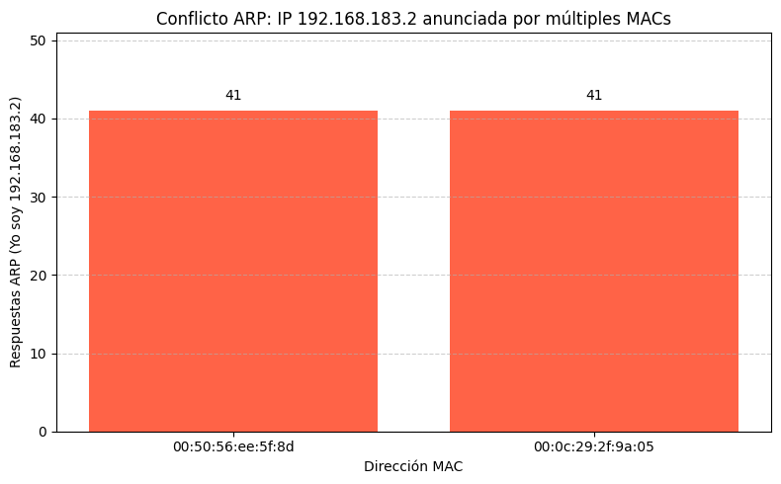
Nota: Elaboración propia.
El gráfico anterior representa que dos dispositivos diferentes (MAC) responden como si fueran la dirección IP 192.168.183.2, lo cual confirma la suplantación ARP, lo cual es altamente sospechoso.
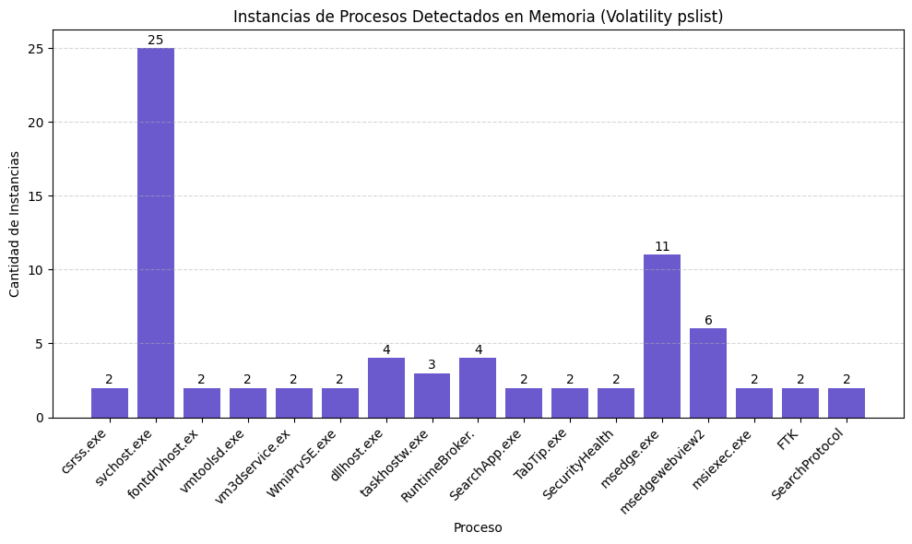
Nota: Elaboración propia.
El gráfico anterior representa la cantidad de instancias de los procesos de la memoria RAM al realizar el comando windows.pslist de Volatility3. En donde sobresale el proceso msedge.exe, el cual es el proceso malicioso porque al descubrir su pid resulta que se llama de la misma manera msedge.exe queriendo así burlar el sistema haciéndolo pasar como un el proceso común y corriente del navegador Microsoft Edge.

CONCLUSIONES
Resumen de hallazgos clave
Se detectó actividad poco normal en la red relacionada con un ataque de ARP Spoofing, donde múltiples direcciones MAC comunicando la misma dirección IP 192.168.183.2, lo que dio indicio de manipulación del tráfico de red.
Una página web aparentemente normal relacionada con un evento de ciberseguridad contenía una llave de cifrado al momento de inspeccionarla.
El proceso msedge.exe no se encontraba en los archivos del sistema en el momento del incidente y solo fue detectado e identificado a través de la herramienta Volatility3. Dicho proceso ejecutó un cifrado de un archivo llamado El_Secreto_Nace_De_Lo_Que_Aprendes.txt utilizando librería Fernet que se halló en el contenido de un paquete de captura de red.
Impacto del ataque
- Confidencialidad: El atacante logró acceder a la memoria, interceptar tráfico y cifrar archivos sin intervención del usuario.
- Integridad: Se alteró el estado original de archivos del sistema, a partir de una operación de cifrado, afectando a los datos locales.
- Disponibilidad: Esto afectó la capacidad del usuario para acceder a la información, al cifrar archivos que resultaban críticos.
El uso de técnicas fileless y manipulación de red hace que el nivel de complejidad y evasión sea superior, afectando de forma directa a la eficacia de la seguridad tradicional.
Probabilidad de compromiso adicional
Dado que el proceso msedge.exe no dejó rastro en disco, lo más probable es que el atacante haya mantenido acceso por largo tiempo sin ser detectado.
Si el sistema no se ha actualizado, existe una alta probabilidad de que se presenten ataques del mismo tipo.
El uso de técnicas de ARP Spoofing podría haber afectado a otros dispositivos del sistema generando un alto potencial en el ataque.

RECOMENDACIONES
Medidas correctivas y preventivas
- Restaurar el sistema afectado confirmando la eliminación de procesos que sigan persistentes en el sistema, debido a la naturaleza fileless del ataque y la ejecución del proceso msedge.exe.
- Aislar estaciones de trabajo para así reducir el riesgo de nuevos ataques relacionados con ARP y su propagación.
- Desarrollo de EDR (Endpoints Detection and Response) para así analizar y detectar procesos sospechosos y actuar al instante.
Actualización de políticas de seguridad
- Política de control de procesos de ejecución: Para evitar la ejecución de procesos maliciosos.
- Política de control de la lectura de los contenidos web en eventos o entornos de educación: Todo recurso entregado al usuario debe ser analizado con detalle.
- Revisión de la política de gestión de redes internas: Monitoreos de paquetes ARP y minimizar la exposición de redes LAN.
- Política de respuesta de incidentes y de contención: Contratar o actualizar el programa de respuesta a incidentes.
- Reforzamiento de las políticas de respaldo y recuperación: Asegurar y respaldar copias de seguridad cifradas y almacenadas.
- Política de concienciación y entrenamiento: Realizar escenarios realistas de ataques en capacitaciones de ciberseguridad que se den en la Institución y/o Organización.
Refuerzos en los controles de acceso y monitoreo
- Activar el registro minucioso de eventos de red, de procesos, así como del propio sistema, considerando que dicha información puede ser centralizada en un SIEM orientado a hacer el respectivo análisis correlacional.
- Desplegar la monitorización de procesos y del uso de memoria RAM, configurando el disparo de alertas cuando se detecten procesos con origen ajeno al sistema de archivos (indicador relevante de ataques de tipo fileless).
- Aplicar la monitorización de tráfico en capa 2 de red (L2) de tal forma que se detecten comportamientos anómalos o incluso múltiples respuestas ARP a partir de una misma IP.
- Introducir mecanismos de autenticación reforzada y tareas de monitorización de conexiones internas que permitan detectar actividad lateral entre terminales conectados dentro de la propia red.

ANEXOS
Anexo 1: Captura de red usando Wireshark e identificación del paquete 671, el cual está comentado y nos da una pista grande para el desarrollo del incidente.
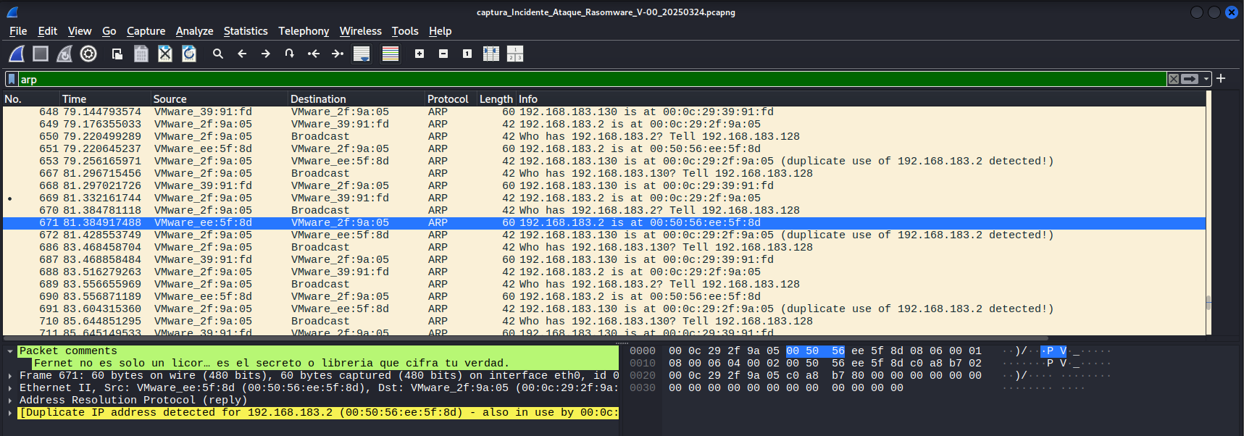
Anexo 2: Ejecucion del comando python3 vol.py -f "/home/kali/Downloads/Ejercicios_Rasomware_20250329_DPJP/memdump.mem" windows.pslist > salidapslist.txt en Volatility3
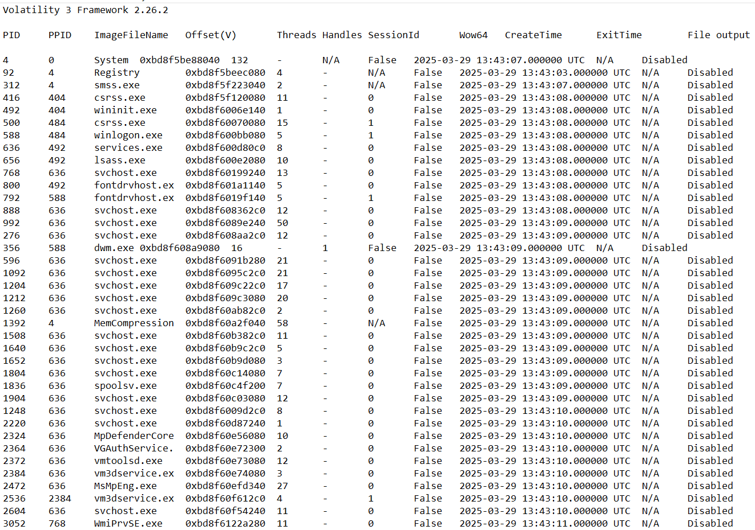
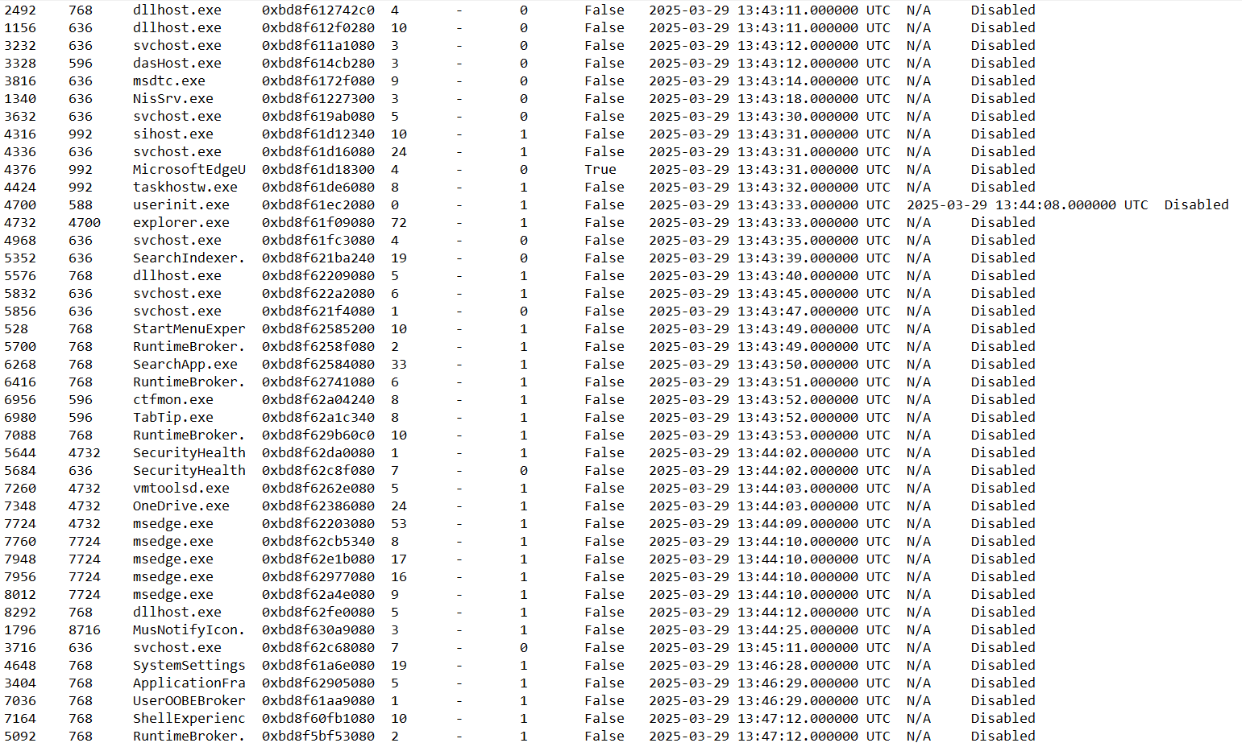
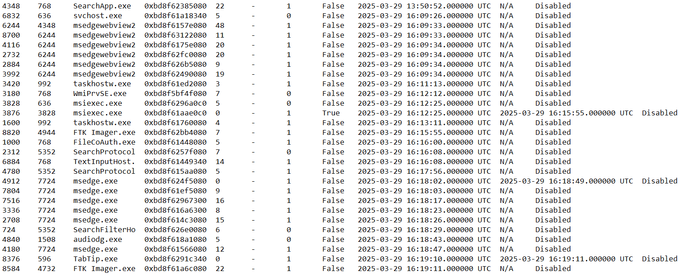
Anexo 4: Carga del hash en VirusTotal
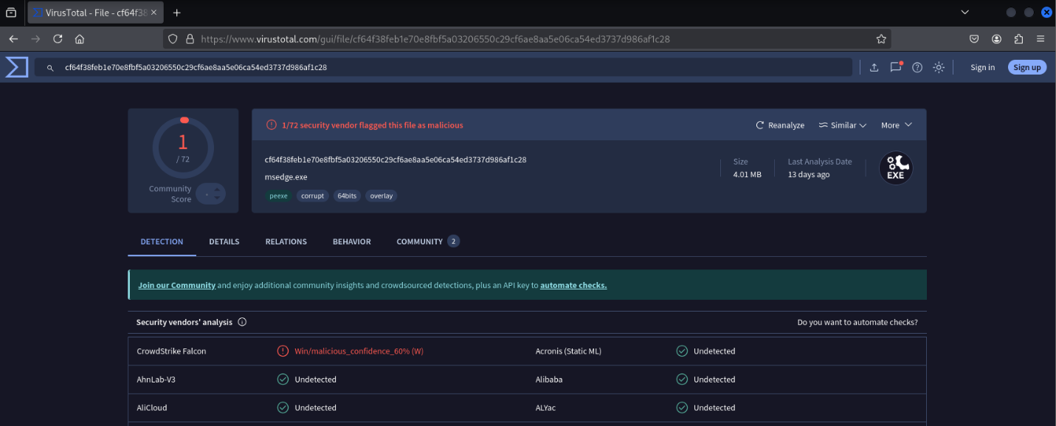
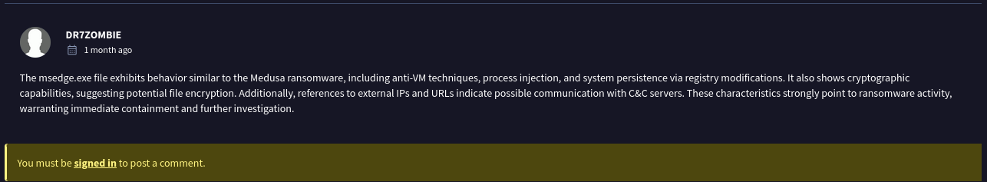
Anexo 5: Inspección de la página web relacionado con el evento de ciberseguridad donde se encontró la llave cifrada
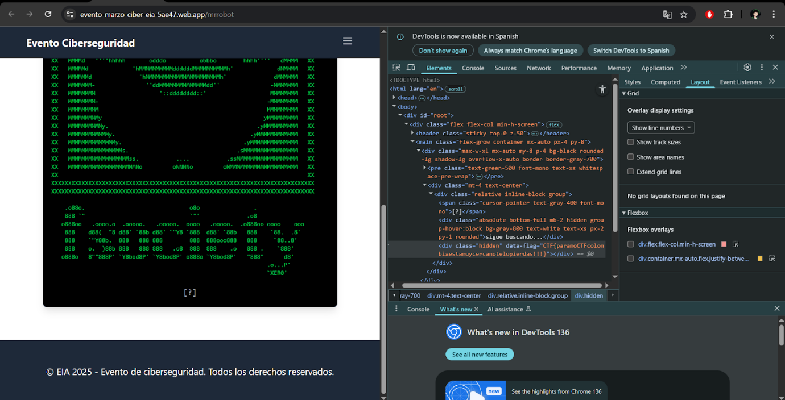
Anexo 6: Script utilizado para descifrar el El_Secreto_Nace_De_Lo_Que_Aprendes.txt
import hashlib
import base64
from cryptography.fernet import Fernet

password = b"CTF{paramoCTFcolombiaestamuycercanotelopierdas!!!}"
message = b"gAAAAABn6B1jMvt6DQ6TPrkkCHwsyLKIzV-_ZzGYUOQk88AXrEPL19kE05DBtiOJ7eRcO9LyapiCm0LEDbiF2JI7TiNl5QDan6LbgH7q4QlZwUc50O1PWPhfrroVk3UaZyiqbZL4vUXX_oTlbU8YO-m6ZAu1hIoRY6ynKcAAKKp9YdwELfiSxWJiXbYccfyjI92D4CdZML9o-9UlXKEaHiLZ4qTDiKJFn16Tt9kgifDccCP8K7HQPVFxmRWF9o4_n2-ACRigJEEMeISNe5dLmR4K14p7F2QYyRrM6nW2QqgwziSGfQtA6ZYcQwR7NBS9aUZUc4FReUzZJxKdX2qG_rQDvE7P2GSivMPJhaC5Uy_aO7zYwvrAJYM="

# Opción 1: SHA256 directa de la frase clave
key = hashlib.sha256(password).digest()
fernet_key = base64.urlsafe_b64encode(key)

fernet = Fernet(fernet_key)
print(fernet.decrypt(message).decode())
Anexo 7: Mensaje descifrado
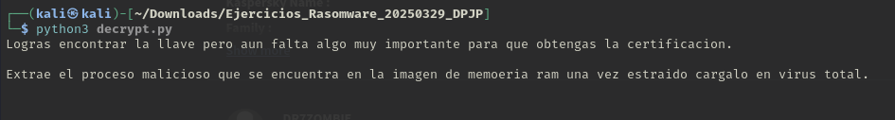
Anexo 8: Flag Final
CTF{msedge.exe&cf64f38feb1e70e8fbf5a03206550c29cf6ae8aa5e06ca54ed3737d986af1c28&CTF{paramoCTFcolombiaestamuycercanotelopierdas!!!}}

REFERENCIAS
Process injection, technique T1055 - Enterprise | MITRE ATT&CK®. (s. f.). https://attack.mitre.org/techniques/T1055/
OS Credential Dumping, Technique T1003 - Enterprise | MITRE ATT&CK®. (s. f.). https://attack.mitre.org/techniques/T1003/
Obfuscated Files or Information, Technique T1027 - Enterprise | MITRE ATT&CK®. (s. f.). https://attack.mitre.org/techniques/T1027/
Network Sniffing, Technique T1040 - Enterprise | MITRE ATT&CK®. (s. f.). https://attack.mitre.org/techniques/T1040/
Data Encrypted for Impact, Technique T1486 - Enterprise | MITRE ATT&CK®. (s. f.). https://attack.mitre.org/techniques/T1486/

